作业4 Qt设计师界面类与简易登录应用开发

布置时间：4月3日

收集时间：4月7日24：00

提交方式：姓名_学号_作业4，如：平毅_2009060707_作业4.doc

内容：在Deepin操作系统Qt Creator开发环境中设计一个QMainWindow窗体，实现用户登录功能。设置窗口大小为400X300分辨率，主窗口中放置LineEdit输入框，标签Label，按钮Button，并按照参考样例布局。编写程序实现：登录界面布局整洁合理，左侧显示系统应用logo图标，程序中预设用户名和密码组合，当点击登录按钮后，如为正确组合则程序弹出提示消息框information，显示“用户名或密码正确”同时打开新的对话框页面，页面中显示“欢迎来到第二对话框”，如为不正确组合，则应用停留在主界面并弹出警告框warning，显示“用户名或密码不正确”。参考附件中的视频教程（含字幕文件）

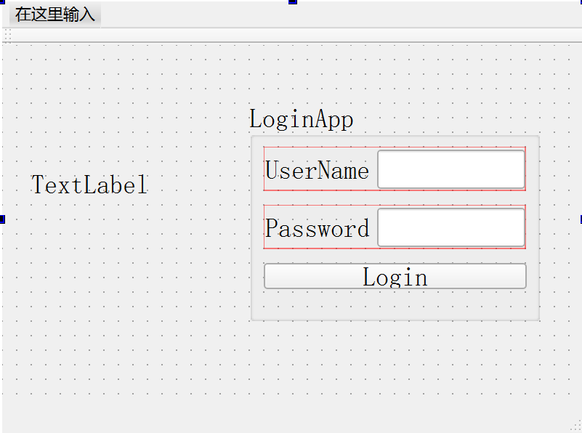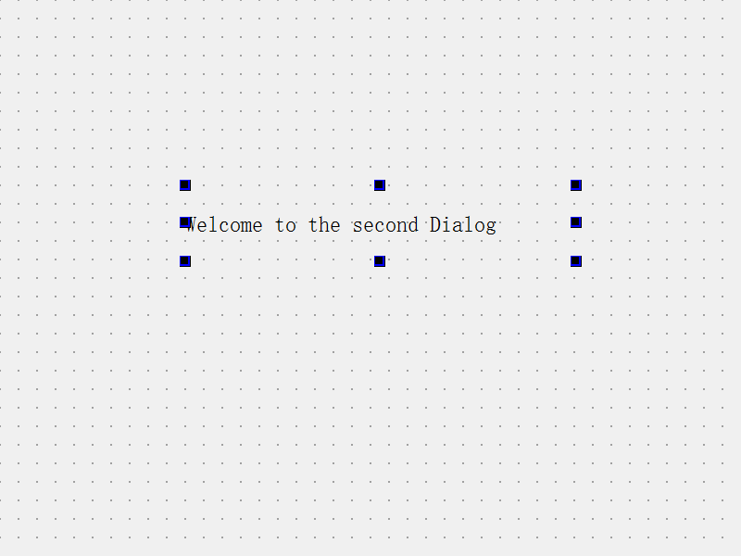

图1 界面布局图



图2 功能实现演示图

解答：

1. 新建Qt工程文件

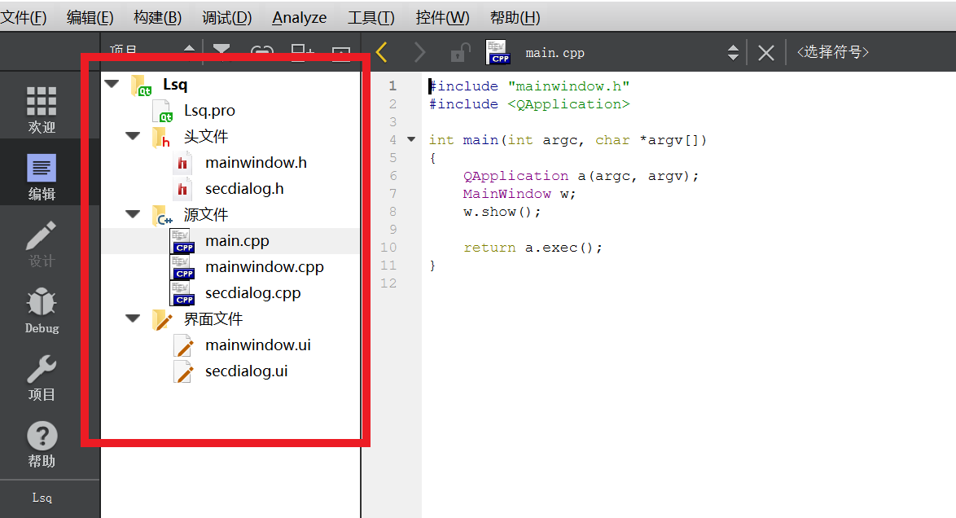

图1 Qt工程文件框架图

1. mainwindow.ui文件中的QMainWindow对象进行分辨率（geometry参数）的设置

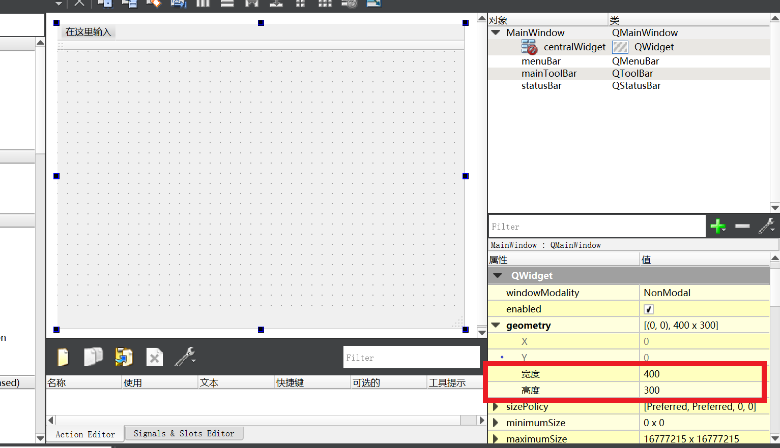

图2 QMainWindow几何参数设置

1. secdialog.ui文件中的QDialog对象进行分辨率（geometry参数）的设置

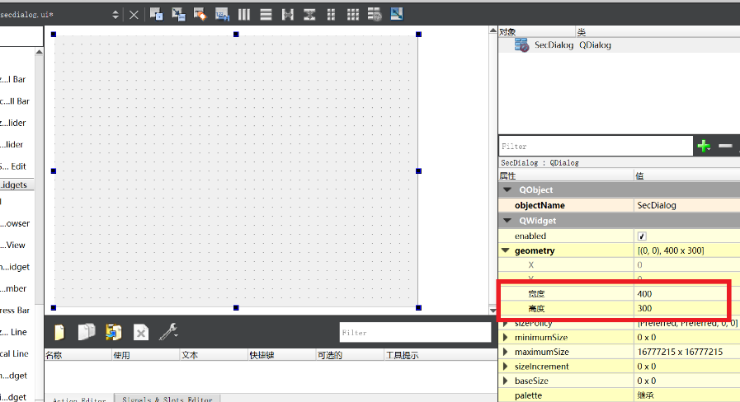

图3 QDialog几何参数设置

1. 在mainwindow界面中添加QLable、LineEdit和PushButton控件，并分别增加文字，修改（重命名）对象的名称

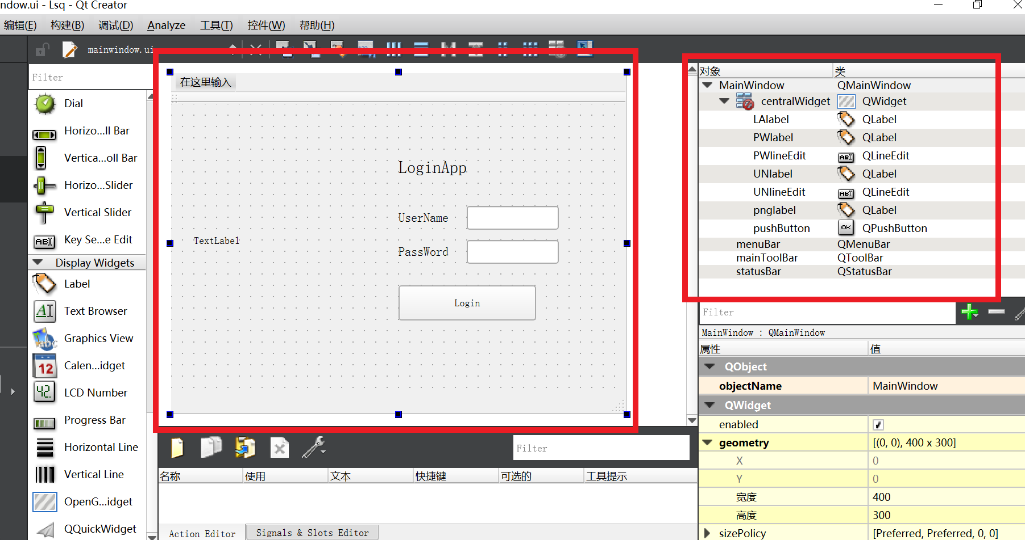

图4 添加控件并修改文字

1. 在secdialog界面中添加QLable控件，并增加文字

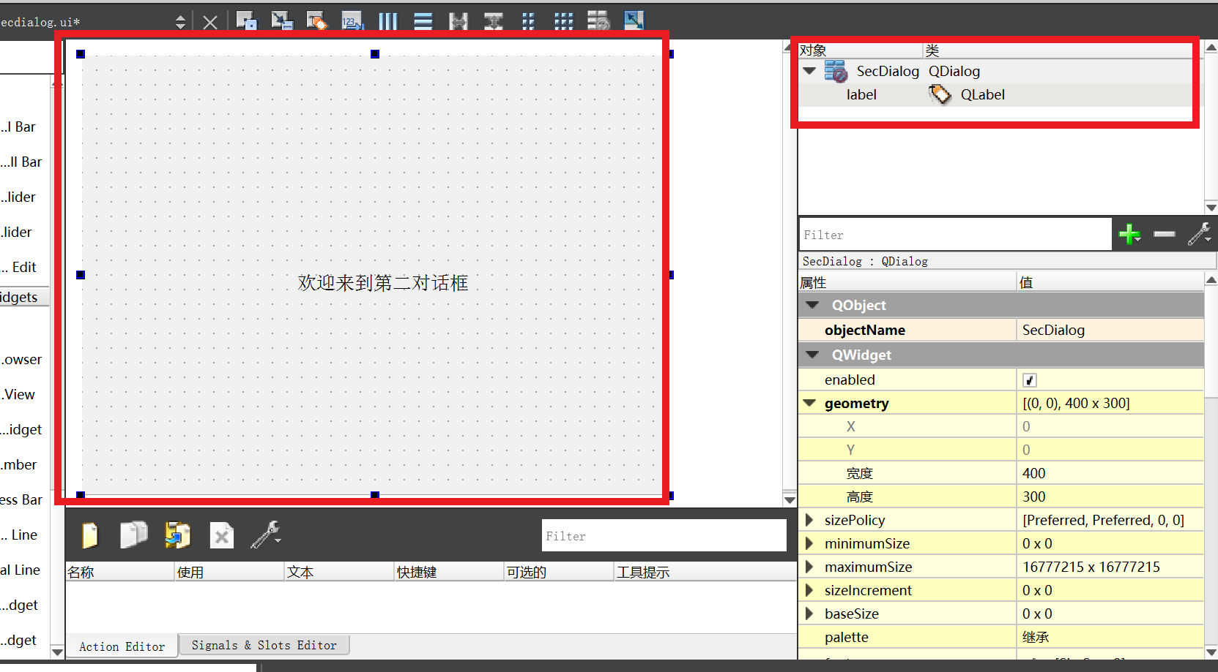

图5 添加控件并修改文字

1. 添加头函数

#include <QMainWindow>

#include "secdialog.h"

* 插入头文件声明（在 mainwindow.h文件中插入private slots：）

private slots:

void on_pushButton_clicked();

* private:

Ui::MainWindow *ui;

SecDialog *secDialog;

1. 添加源文件函数。

#include "mainwindow.h"

#include "ui_mainwindow.h"

#include <QMessageBox>

#include <QPixelFormat>

#include <QMessageBox>

#include <QPixmap>

MainWindow::MainWindow(QWidget *parent) :

QMainWindow(parent),

ui(new Ui::MainWindow)

{

ui->setupUi(this);

QPixmap pix("C:/Users/Administrator/Pictures/Camera Roll/1.jpg");

int w = ui->pnglabel->width();

int h = ui->pnglabel->height();

ui->pnglabel->setPixmap(pix.scaled(w,h,Qt::KeepAspectRatio));

}

MainWindow::~*MainWindow*()

{

delete ui;

}

void MainWindow::on_pushButton_clicked()

{

QString username = ui->UNlineEdit->text();

QString password = ui->PWlineEdit->text();

if(username == "LSQ"&&password == "123456"){

QMessageBox::information(this,"Login","用户名或密码正确");

secDialog = new SecDialog(this);

secDialog->show();

}

else{

QMessageBox::warning(this,"Login","用户名或密码不正确");

}

}

1. 项目测试

通过构建（Build）检查是否存在error或者warning，在通过构建后点击运行按钮进行测试，经验证实现了点击按钮关闭窗口的功能。



图4 Qt Creator验证测试